Приложение № 1

к Правилам благоустройства территории

сельского поселения «Село Кудиново»

СХЕМЫ
границ прилегающих территорий
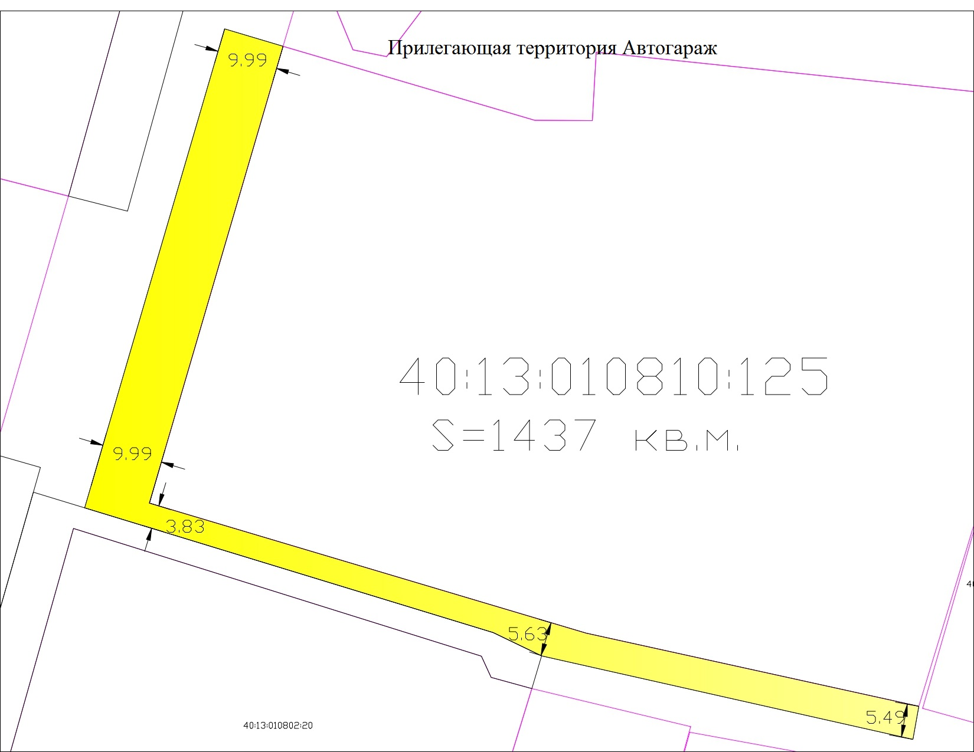

Место расположения: с.Кудиново

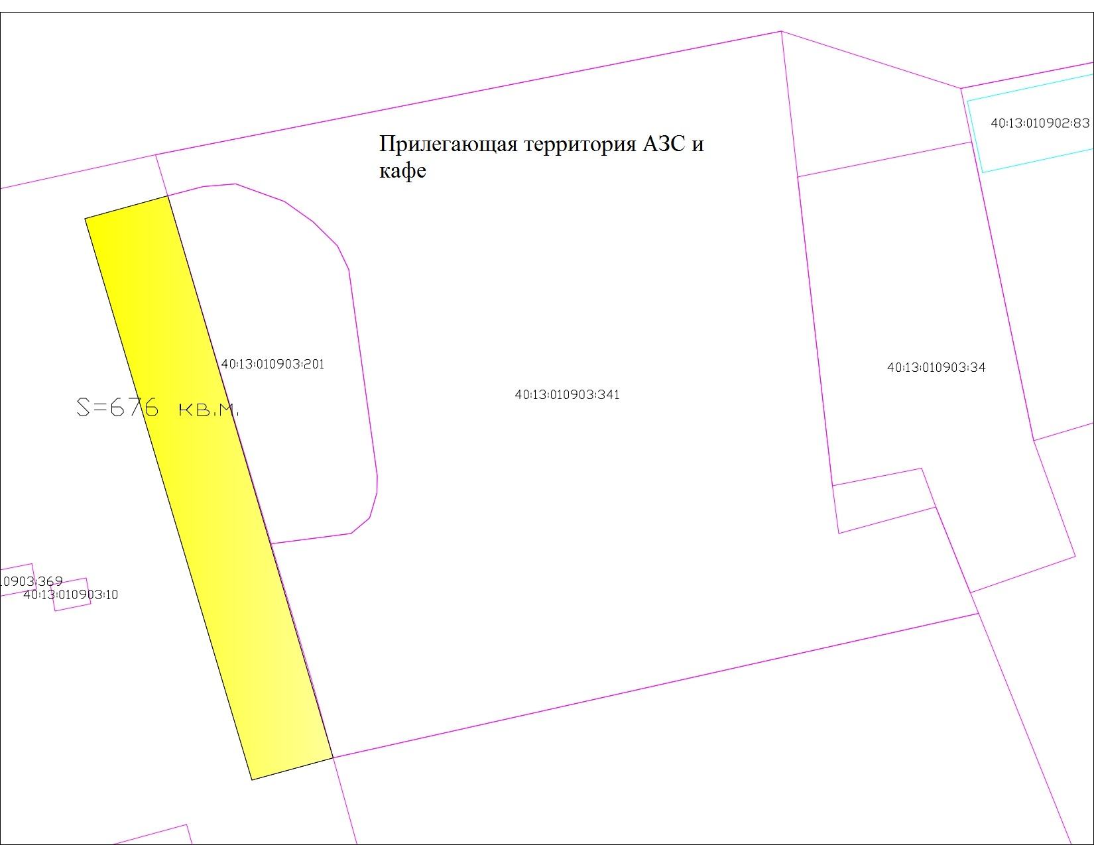
Место расположения: с.Кудиново, ул.Лесная д.1А

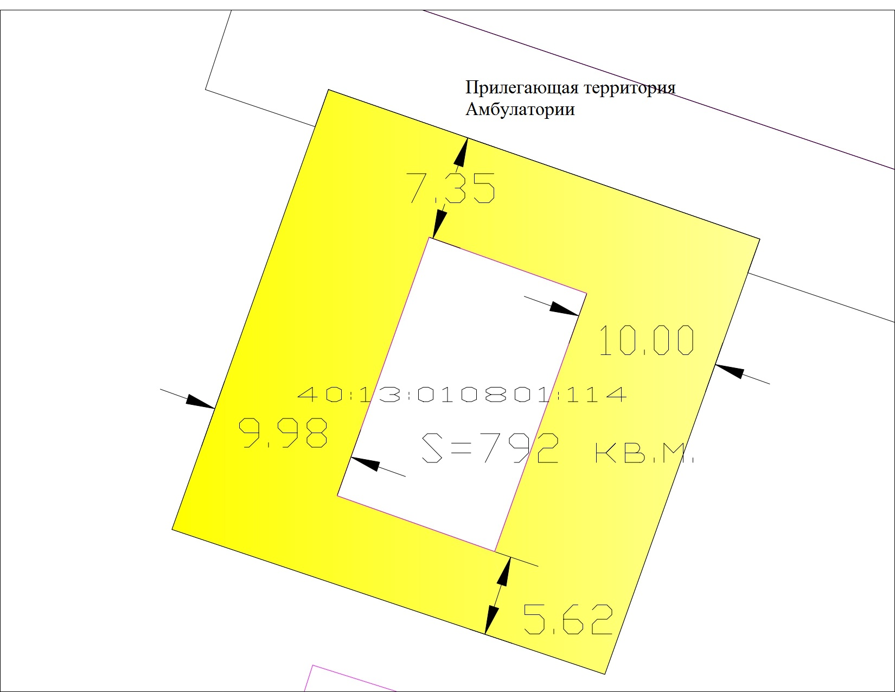

Место расположения: с.Кудиново, ул.Цветкова д.17

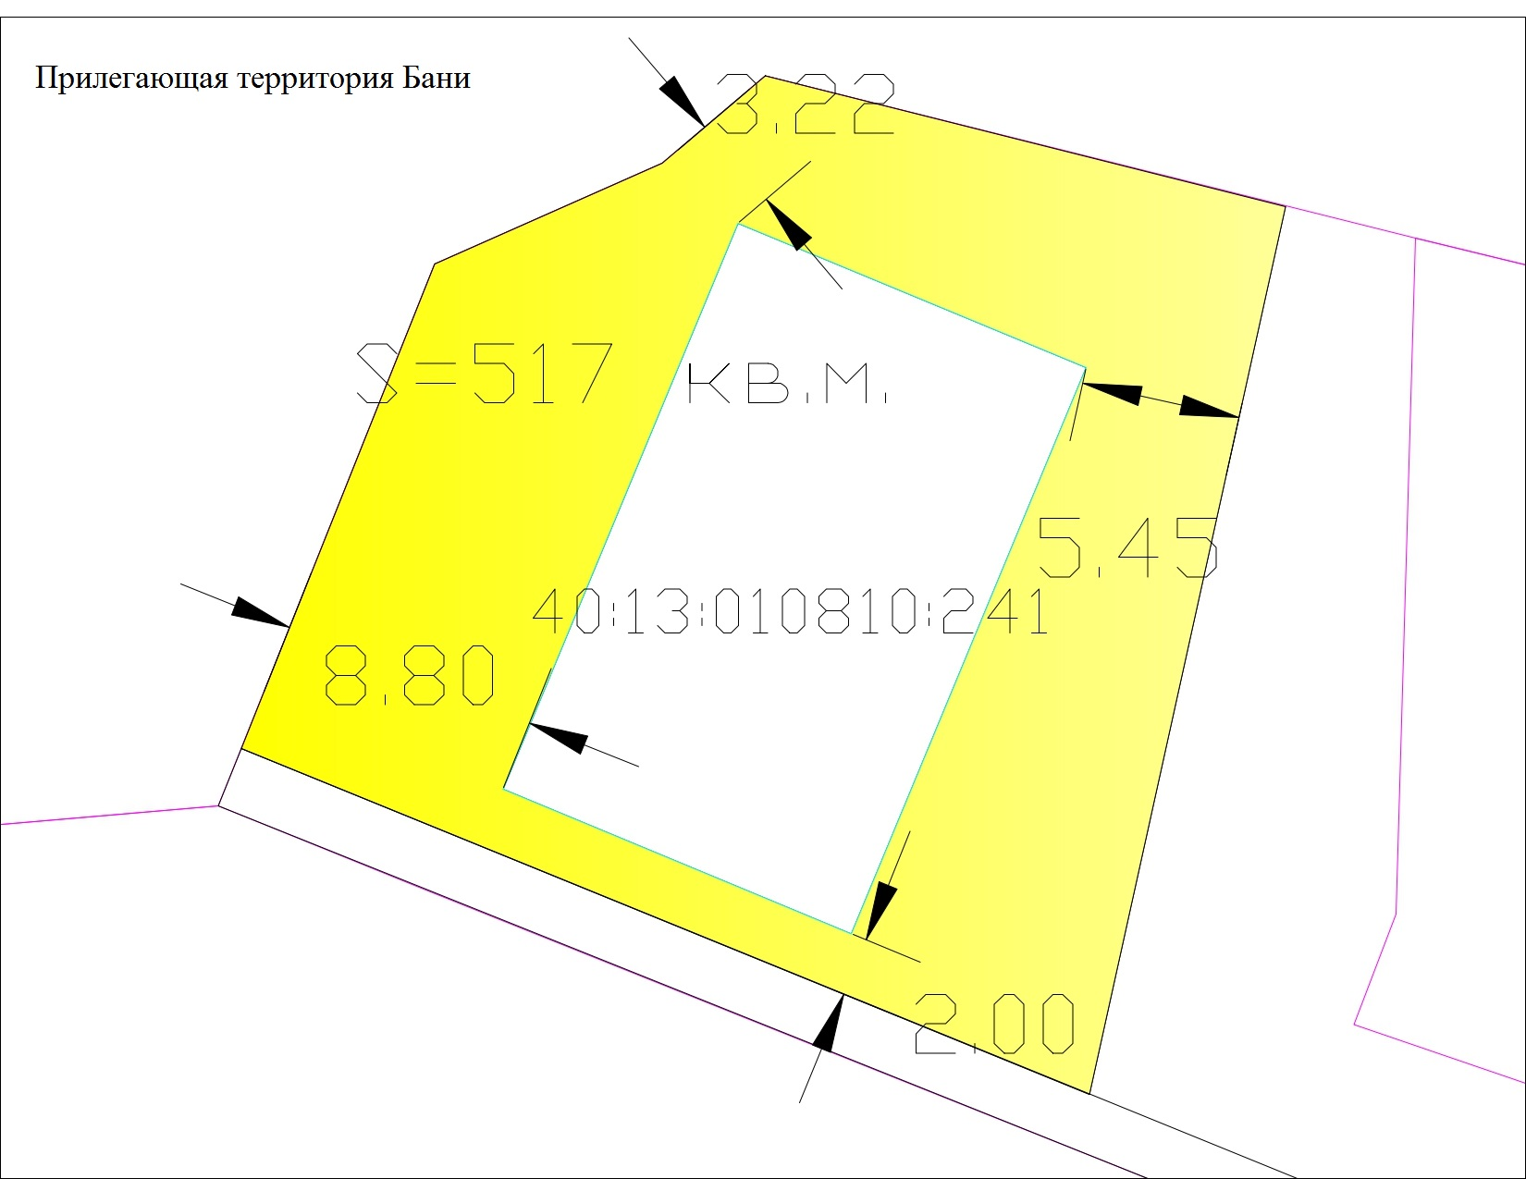

Место расположения: с.Кудиново, ул.Цветкова д.24
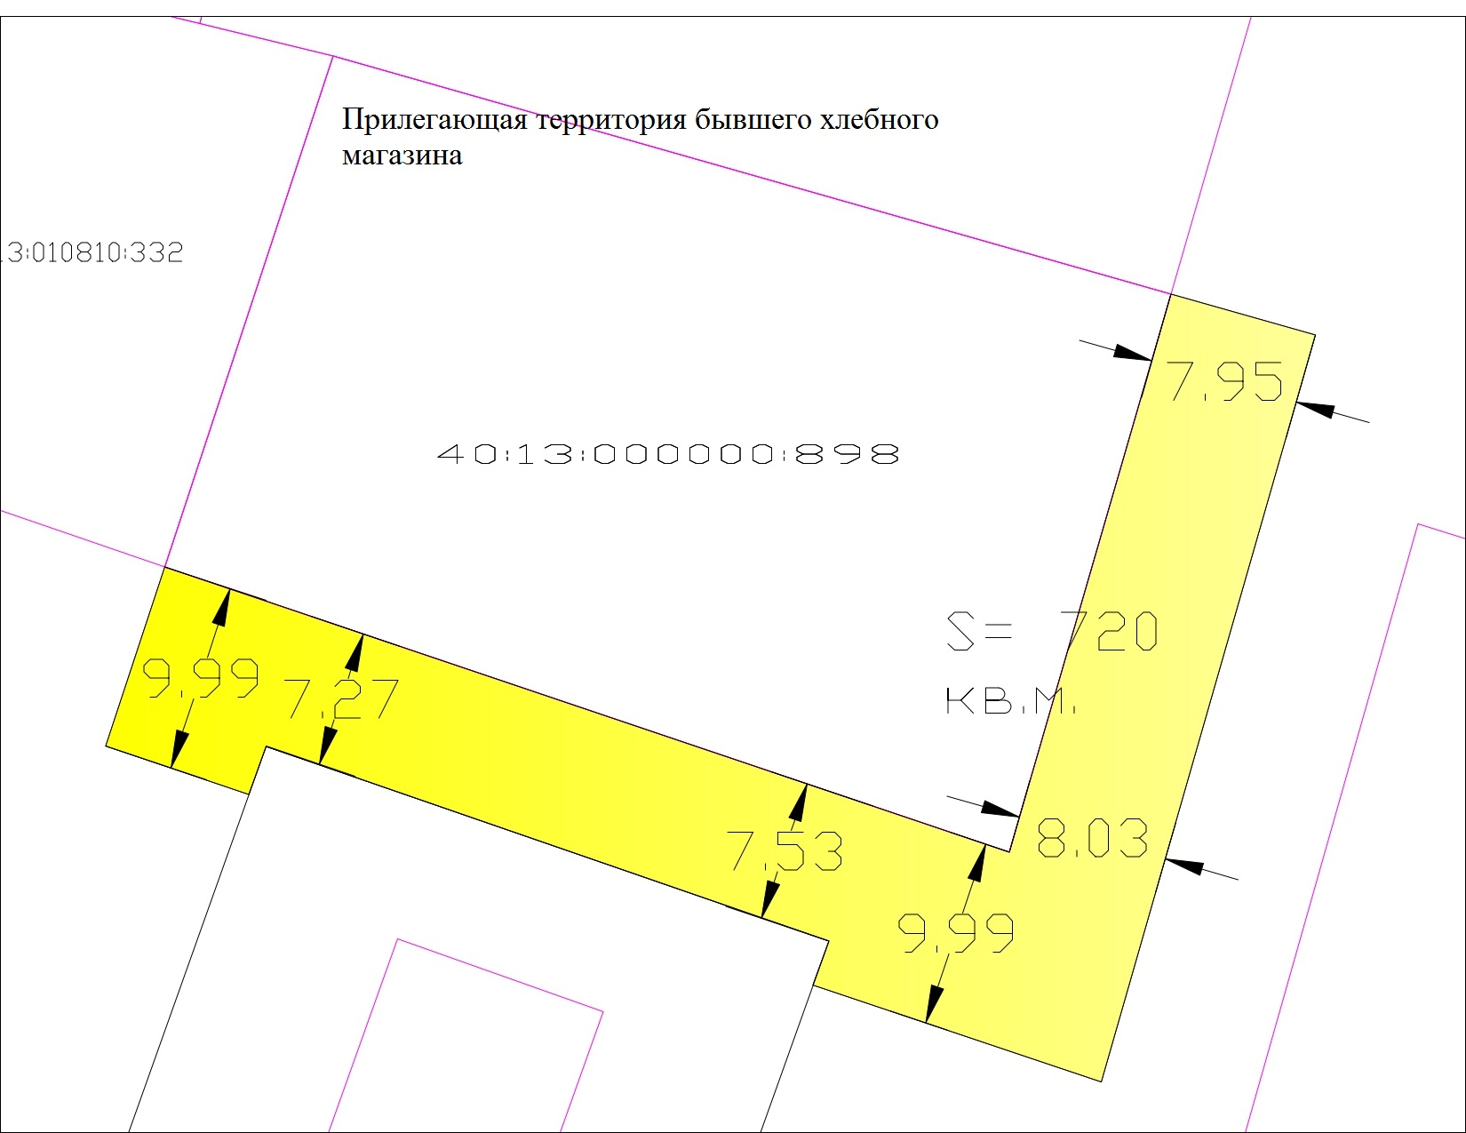
Место расположения: с.Кудиново, ул.Цветкова д.20

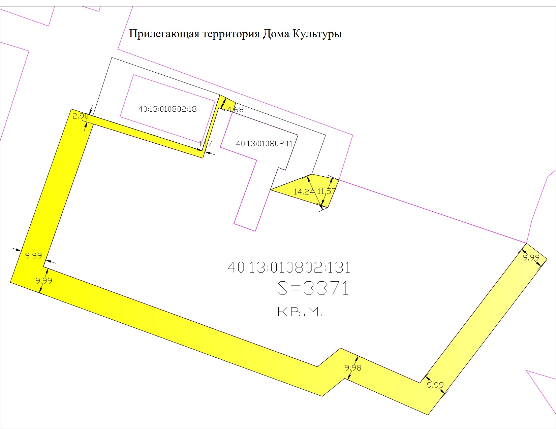

Место расположения: с.Кудиново, ул.Ветеранов труда д.30

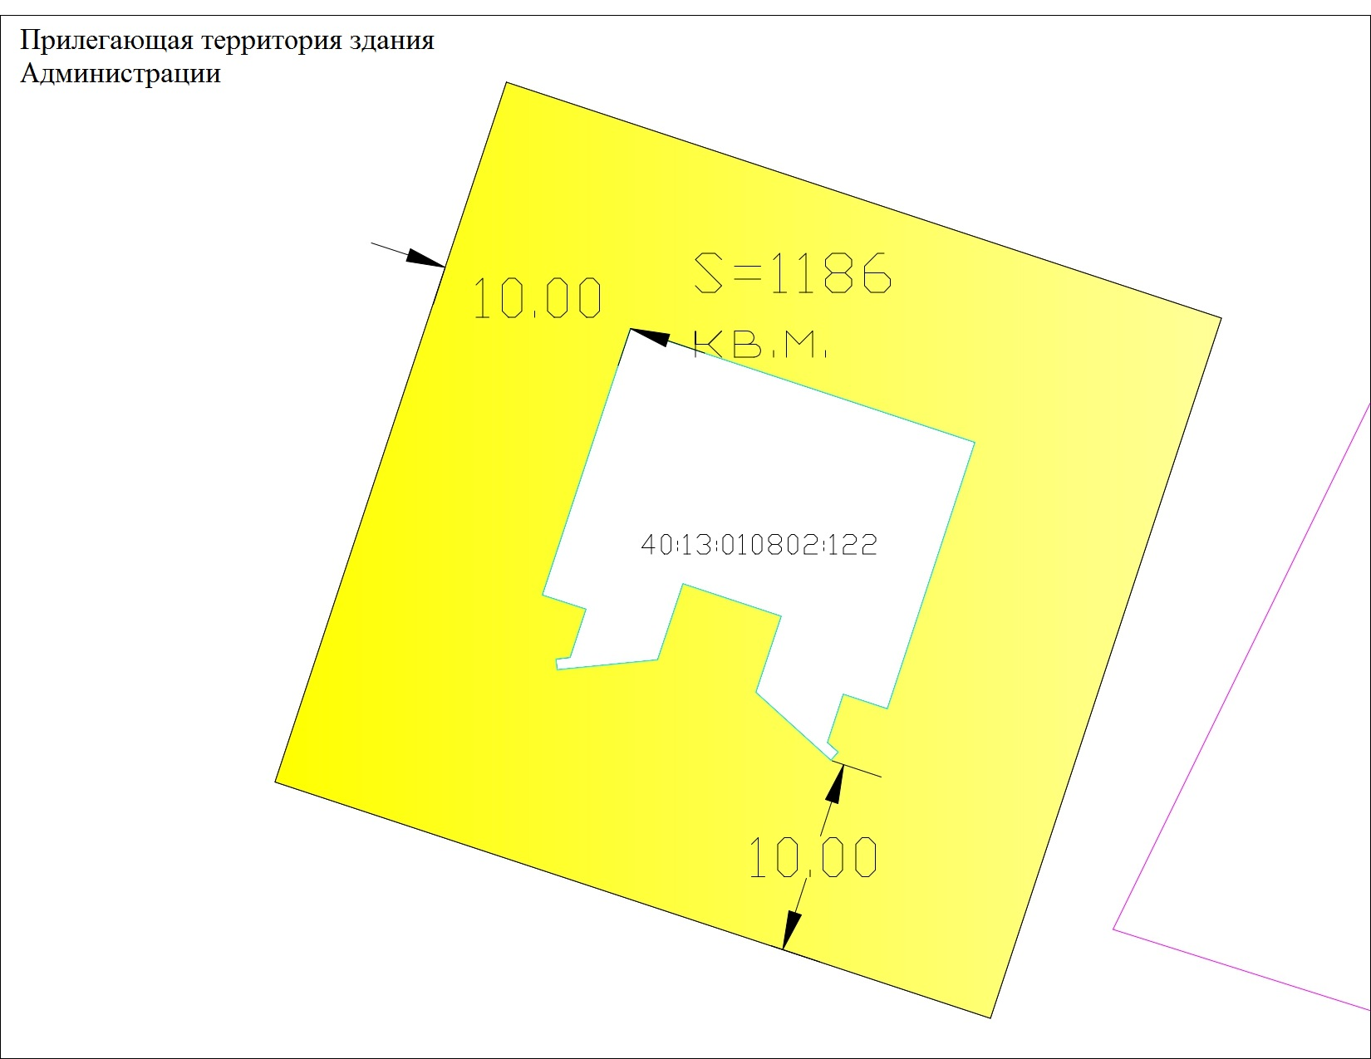

Место расположения: с.Кудиново, ул.Цветкова д.4

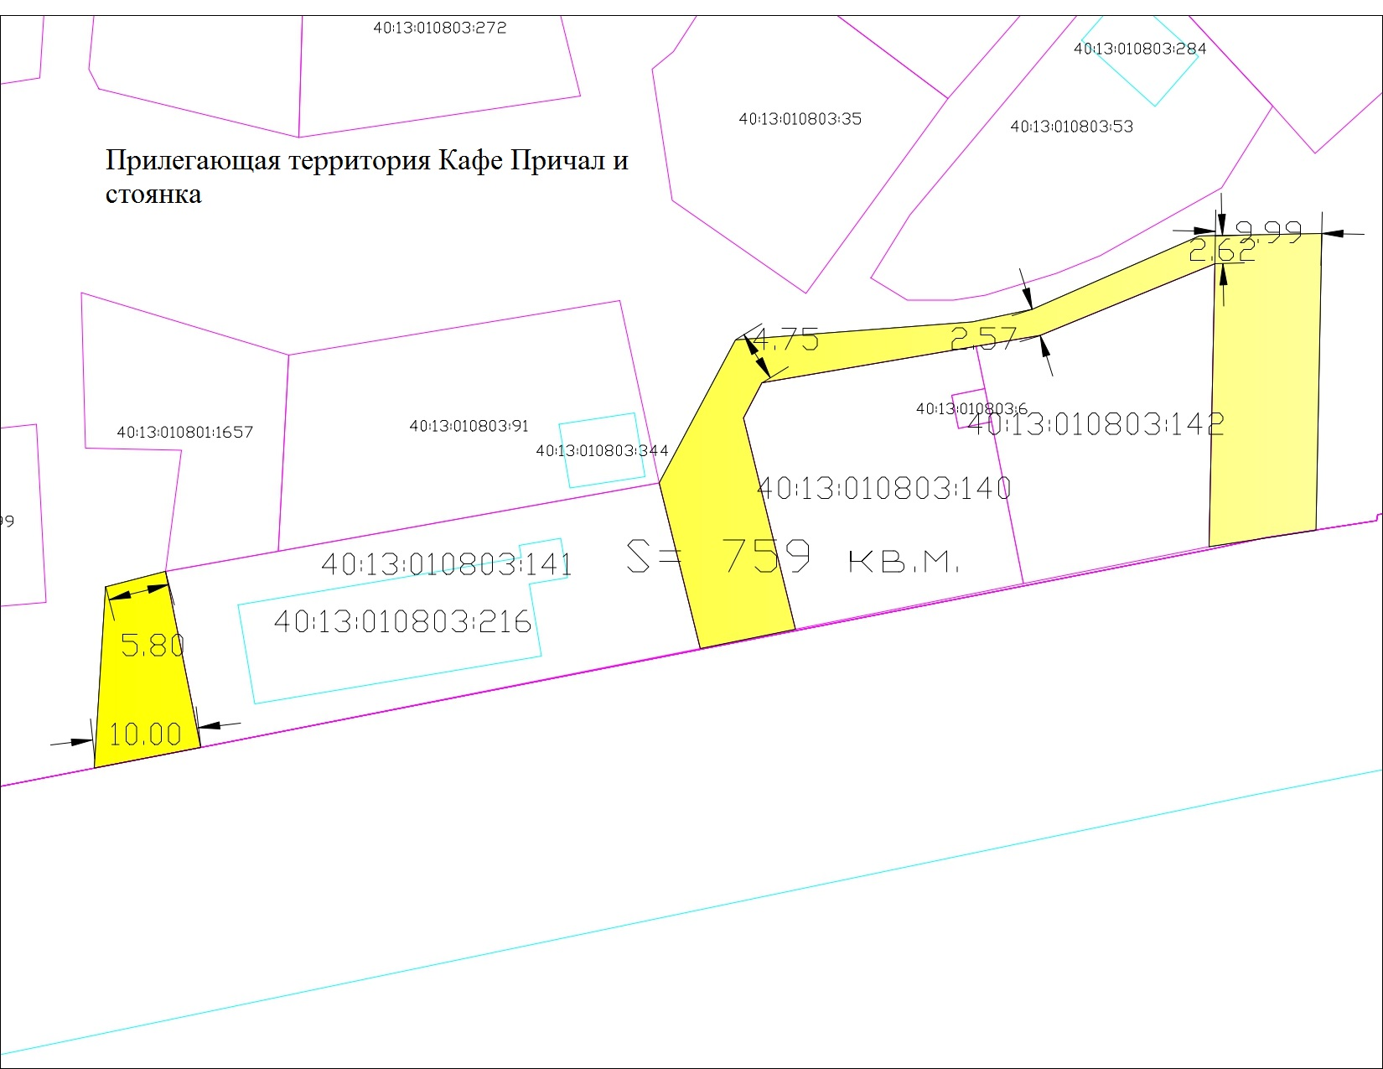

Место расположения: с.Кудиново, ул. Березовая д.1

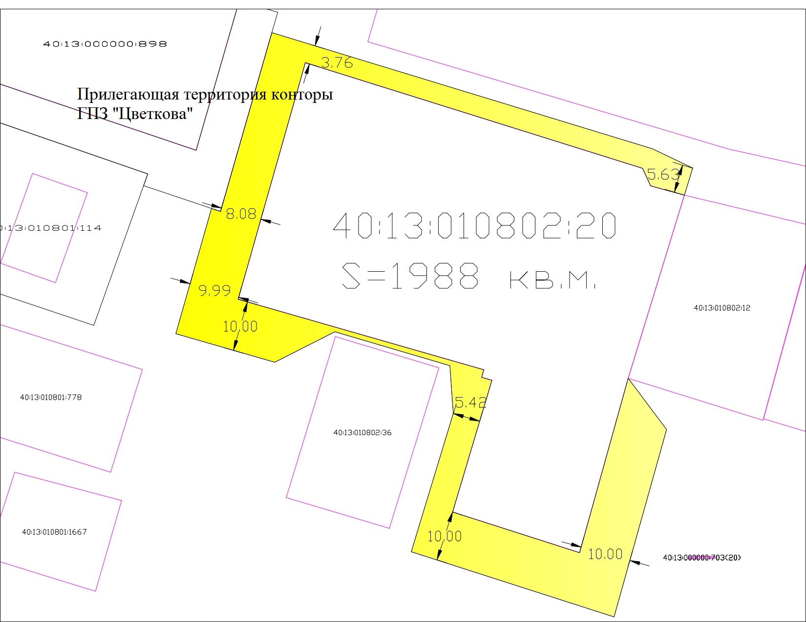
Место расположения: с.Кудиново, ул.Цветкрва д.6

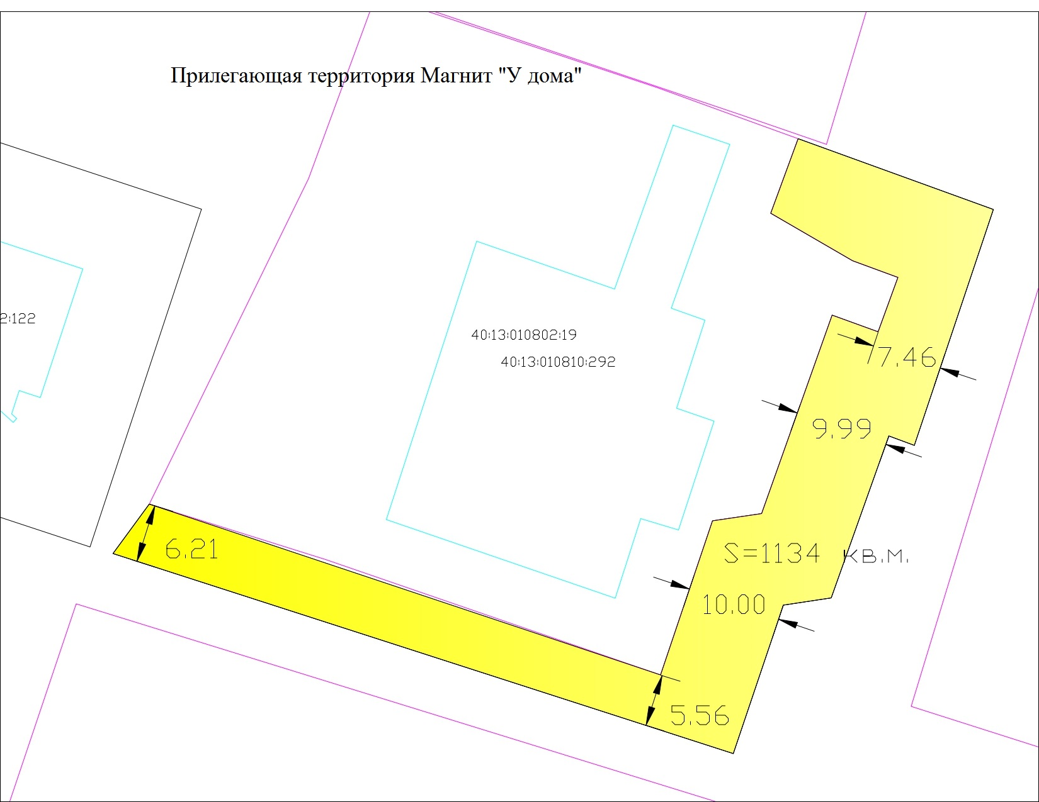
Место расположения: с.Кудиново, ул.Пионерская д.15А

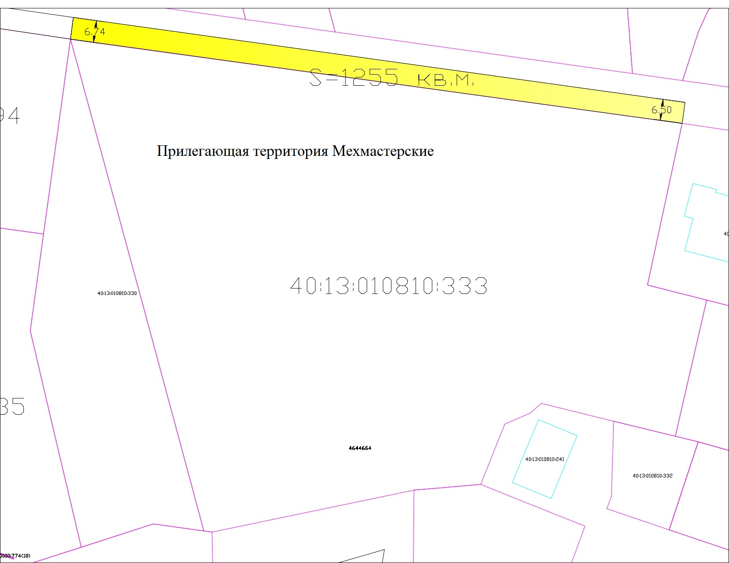

Место расположения: с.Кудиново, ул.Цветкова д.40

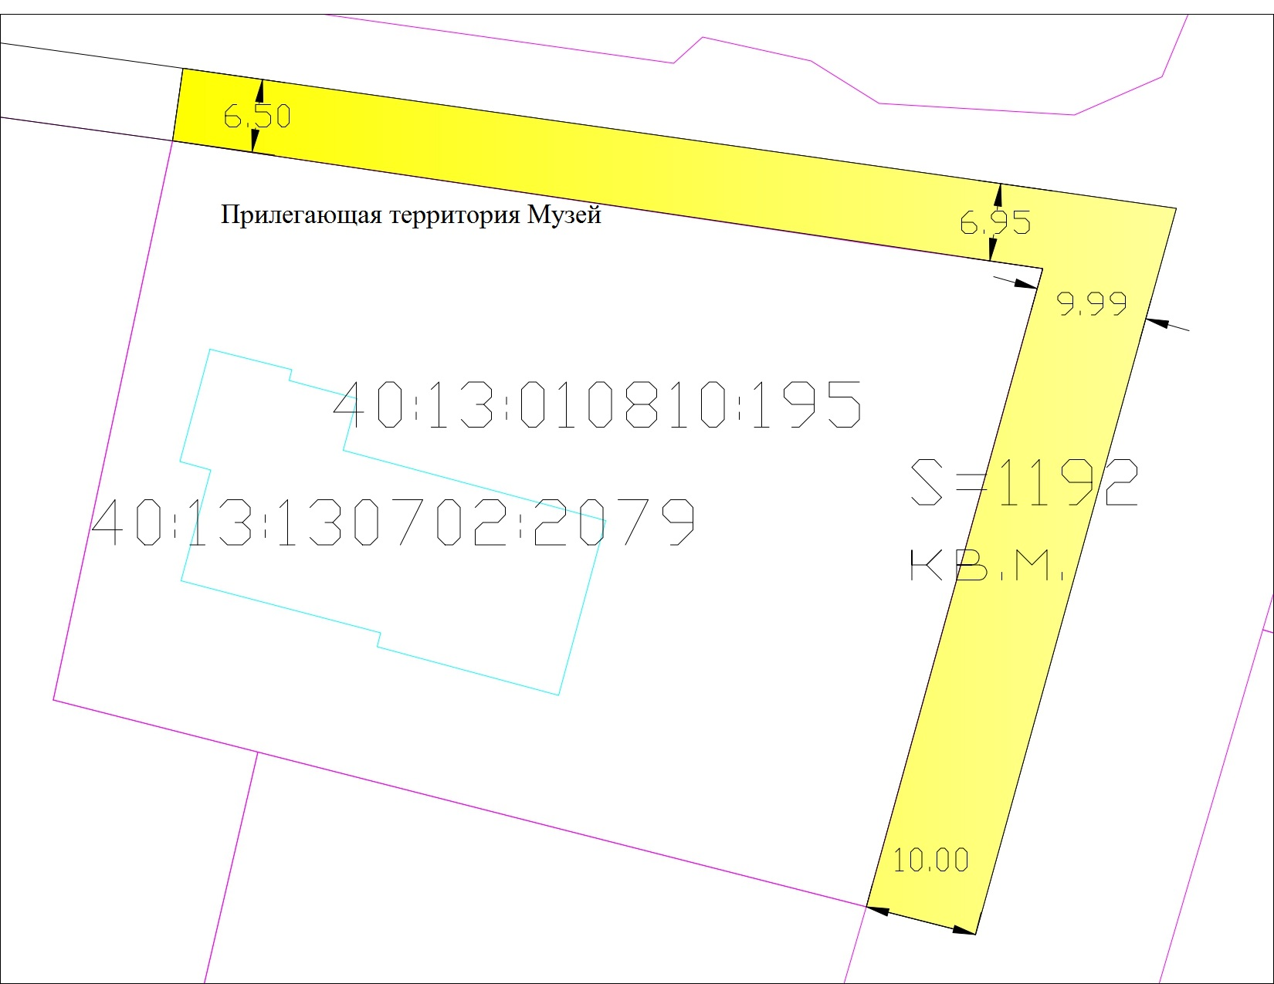

Место расположения: с.Кудиново, ул. Цветкова д.5

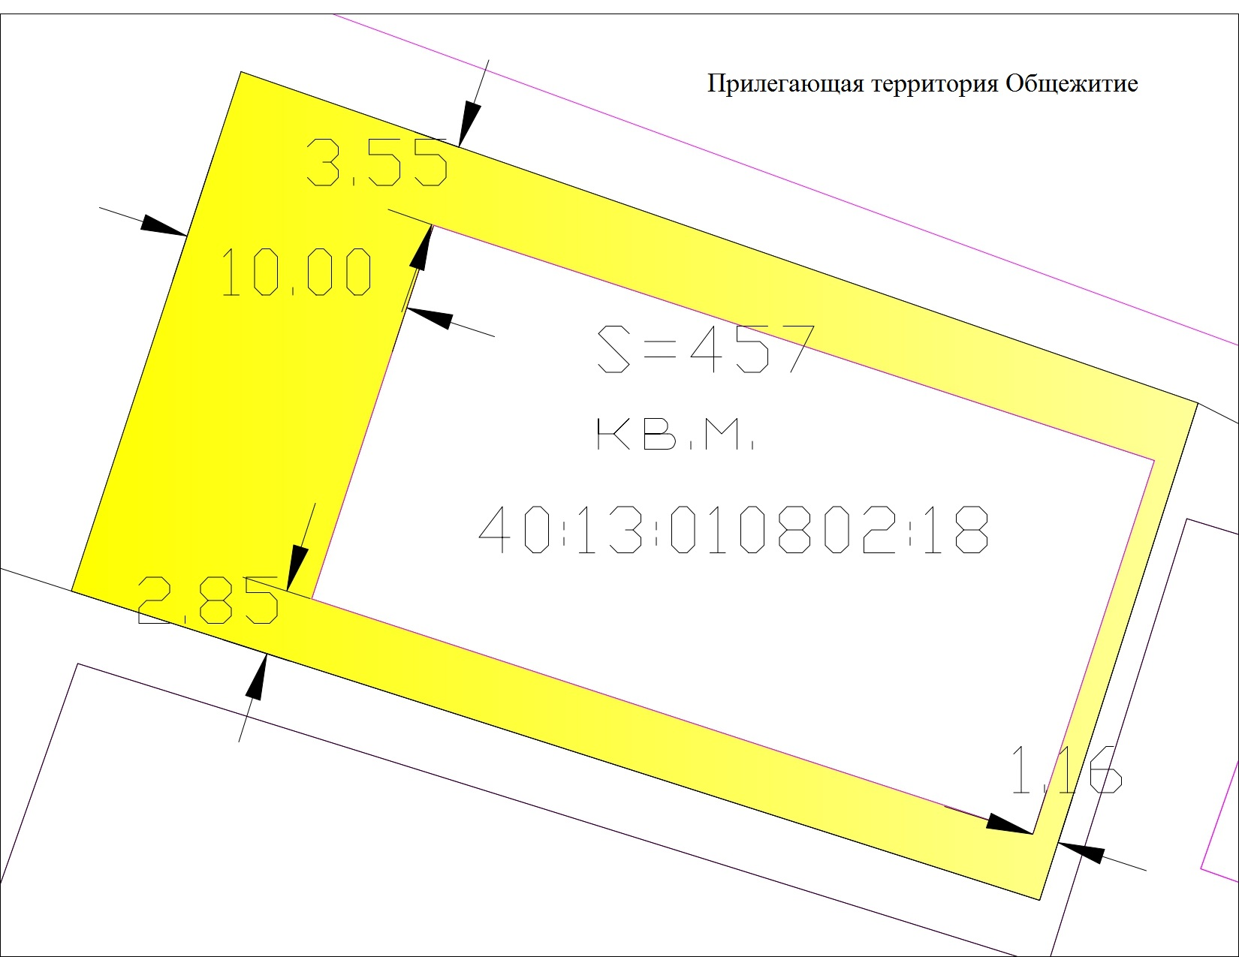

Место расположения: с.Кудиново, ул.Ветеранов труда д.29

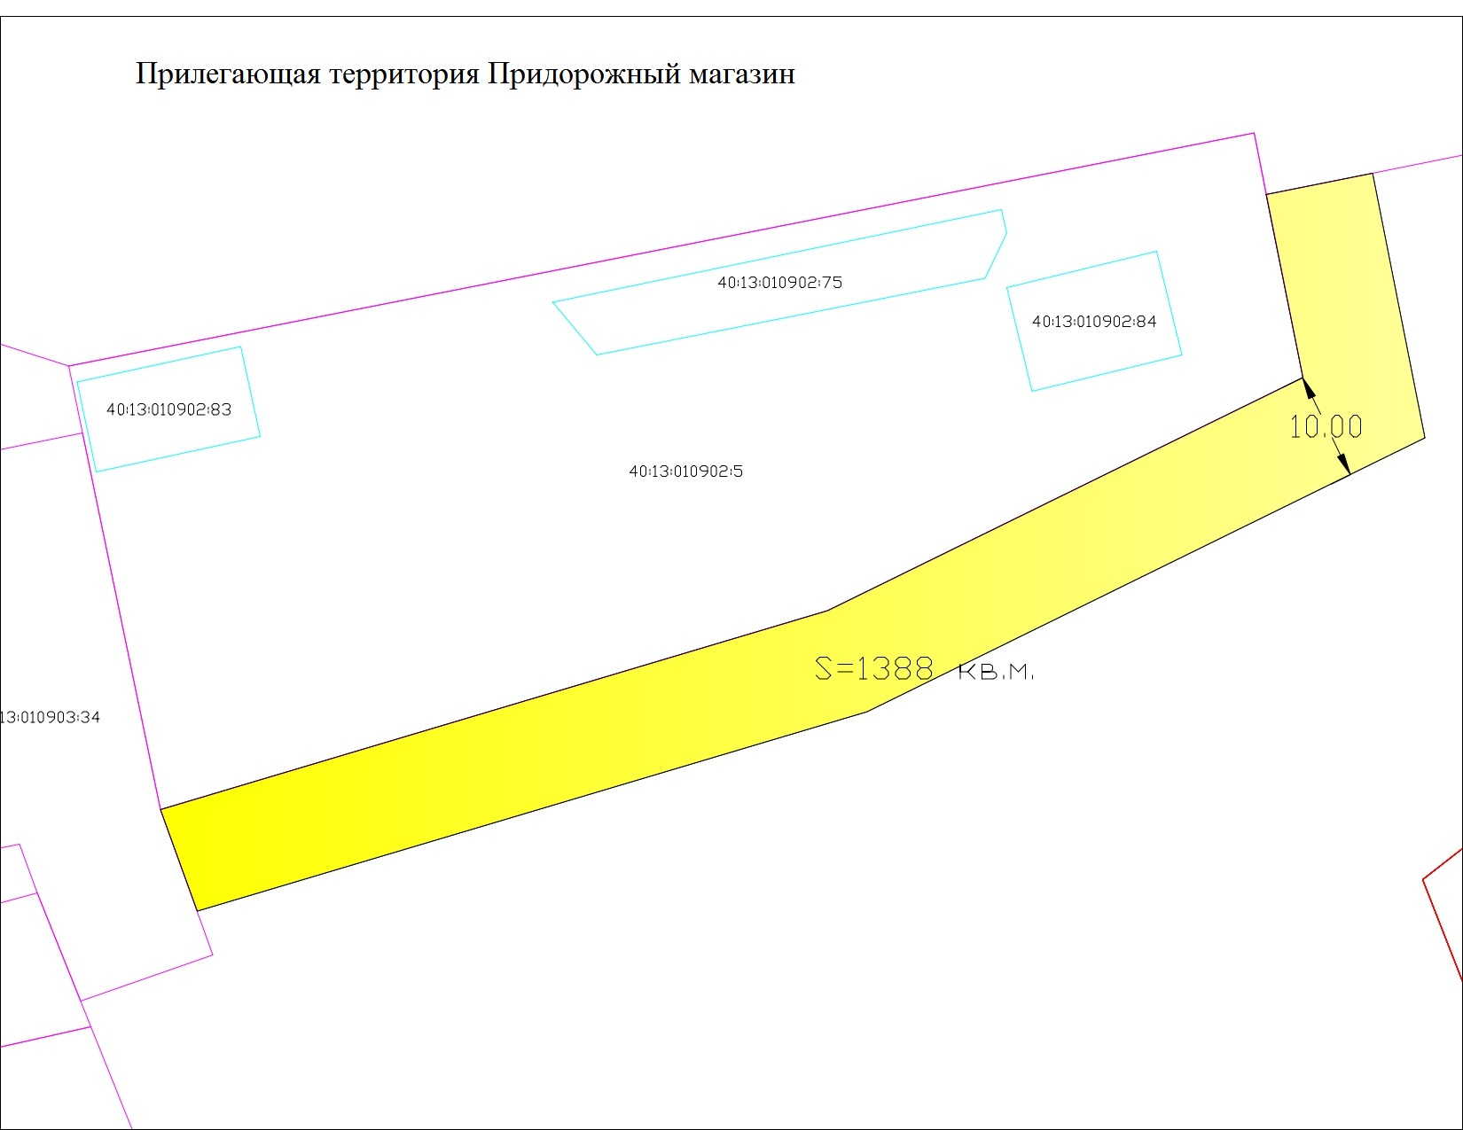

Место расположения: с.Кудиново, ул.Лесная д.3

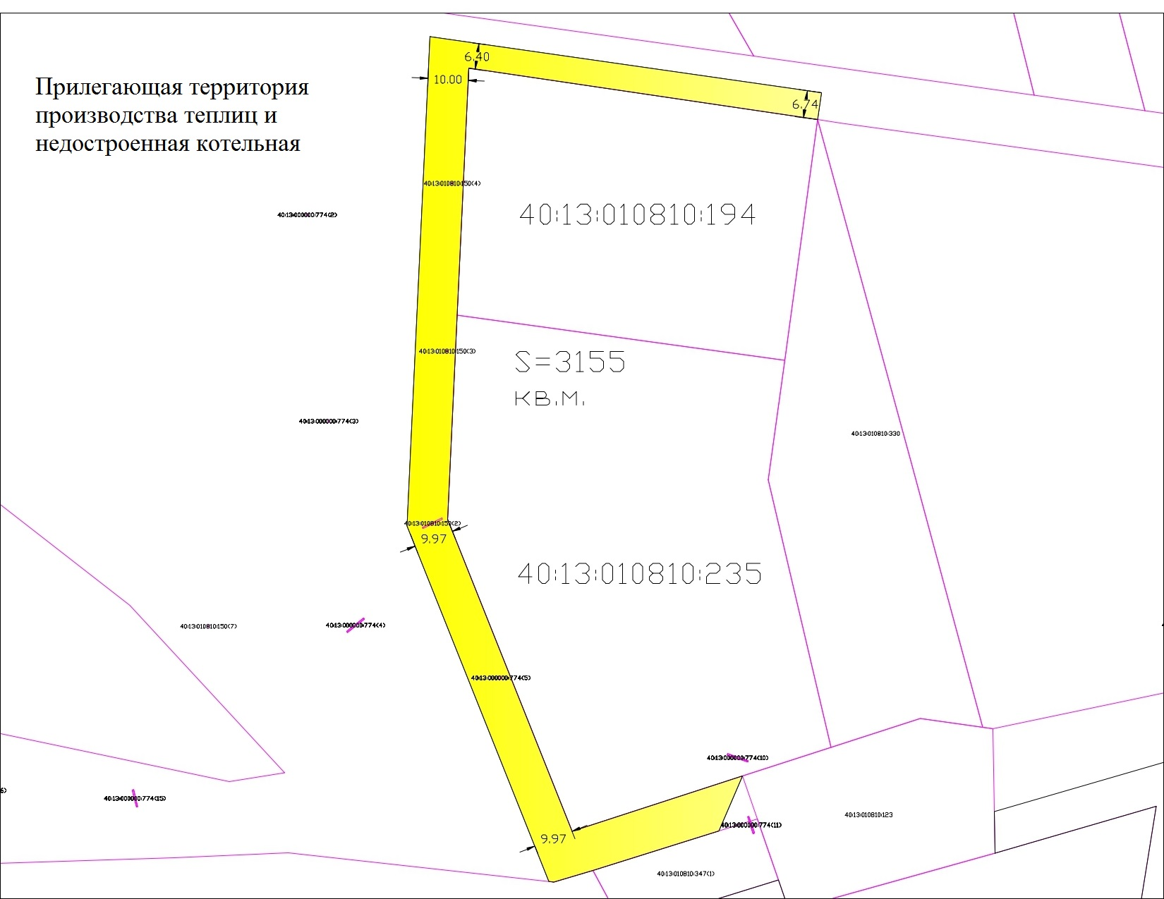
Место расположения: с.Кудиново

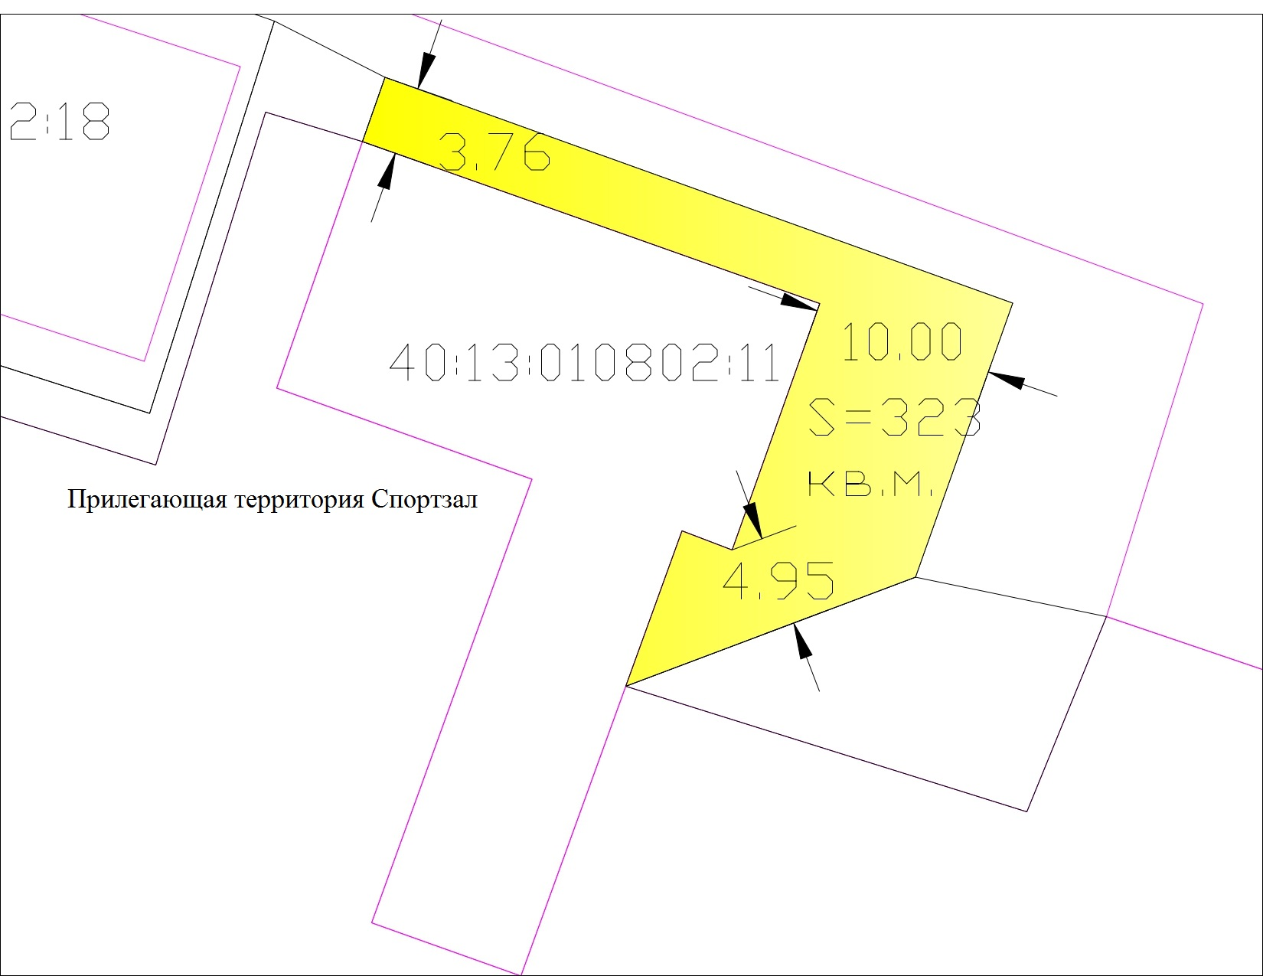

Место расположения: с.Кудиново,ул.Ветеранов труда д.30 пом.2

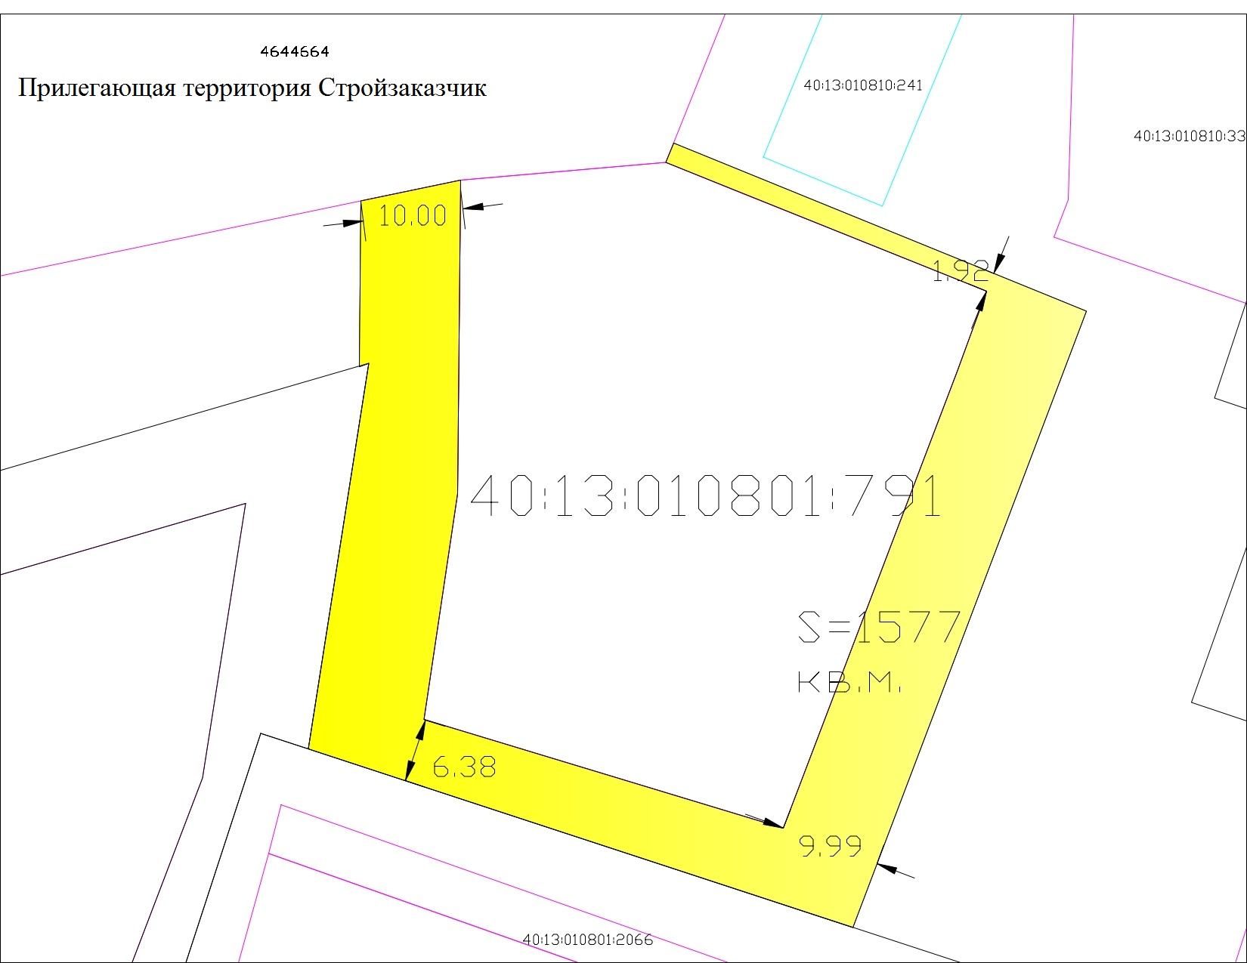

Место расположения: с.Кудиново, ул.Цветкова д.3

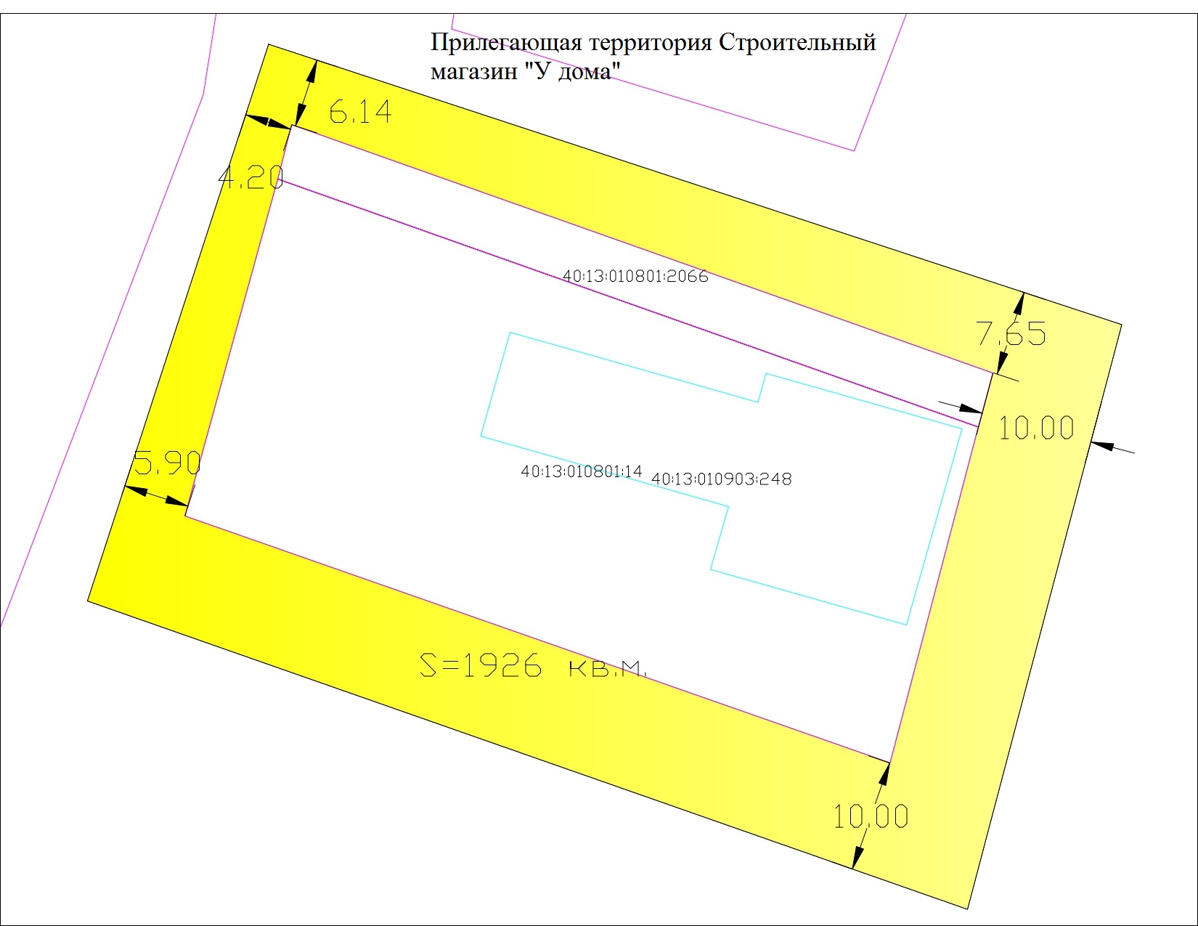

Место расположения: с.Кудиново, ул.Цветкова д.23

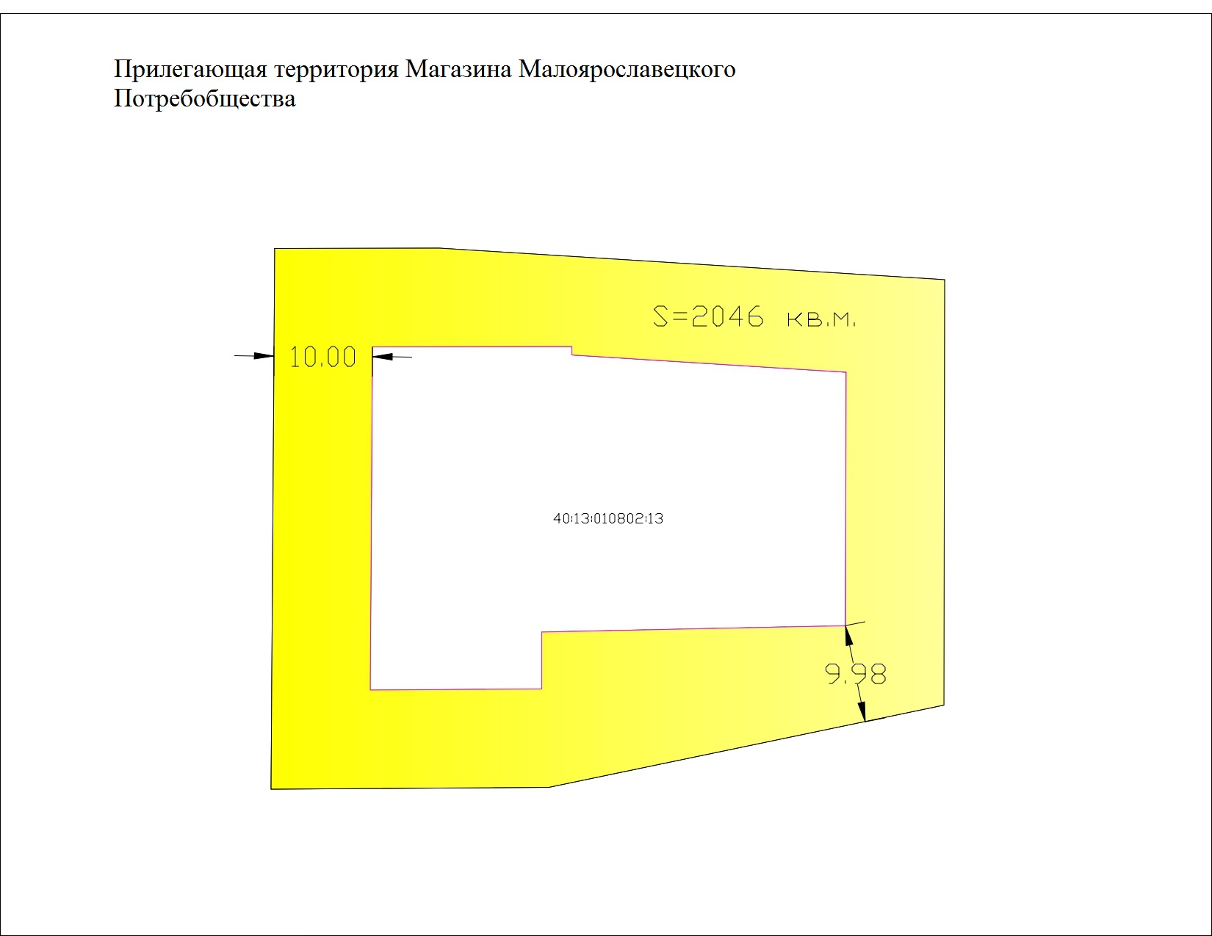

Место расположения: с.Кудиново, ул.Цветкова д.2

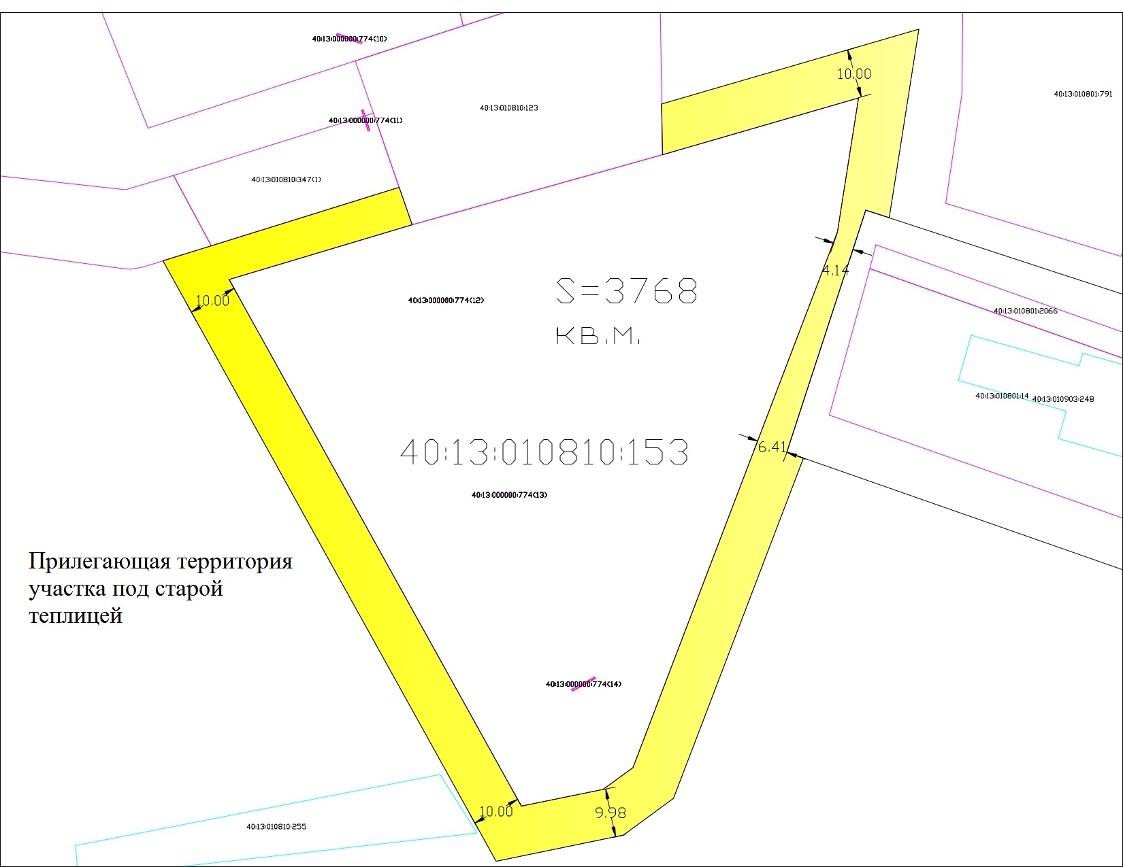

Место расположения: с. Кудиново

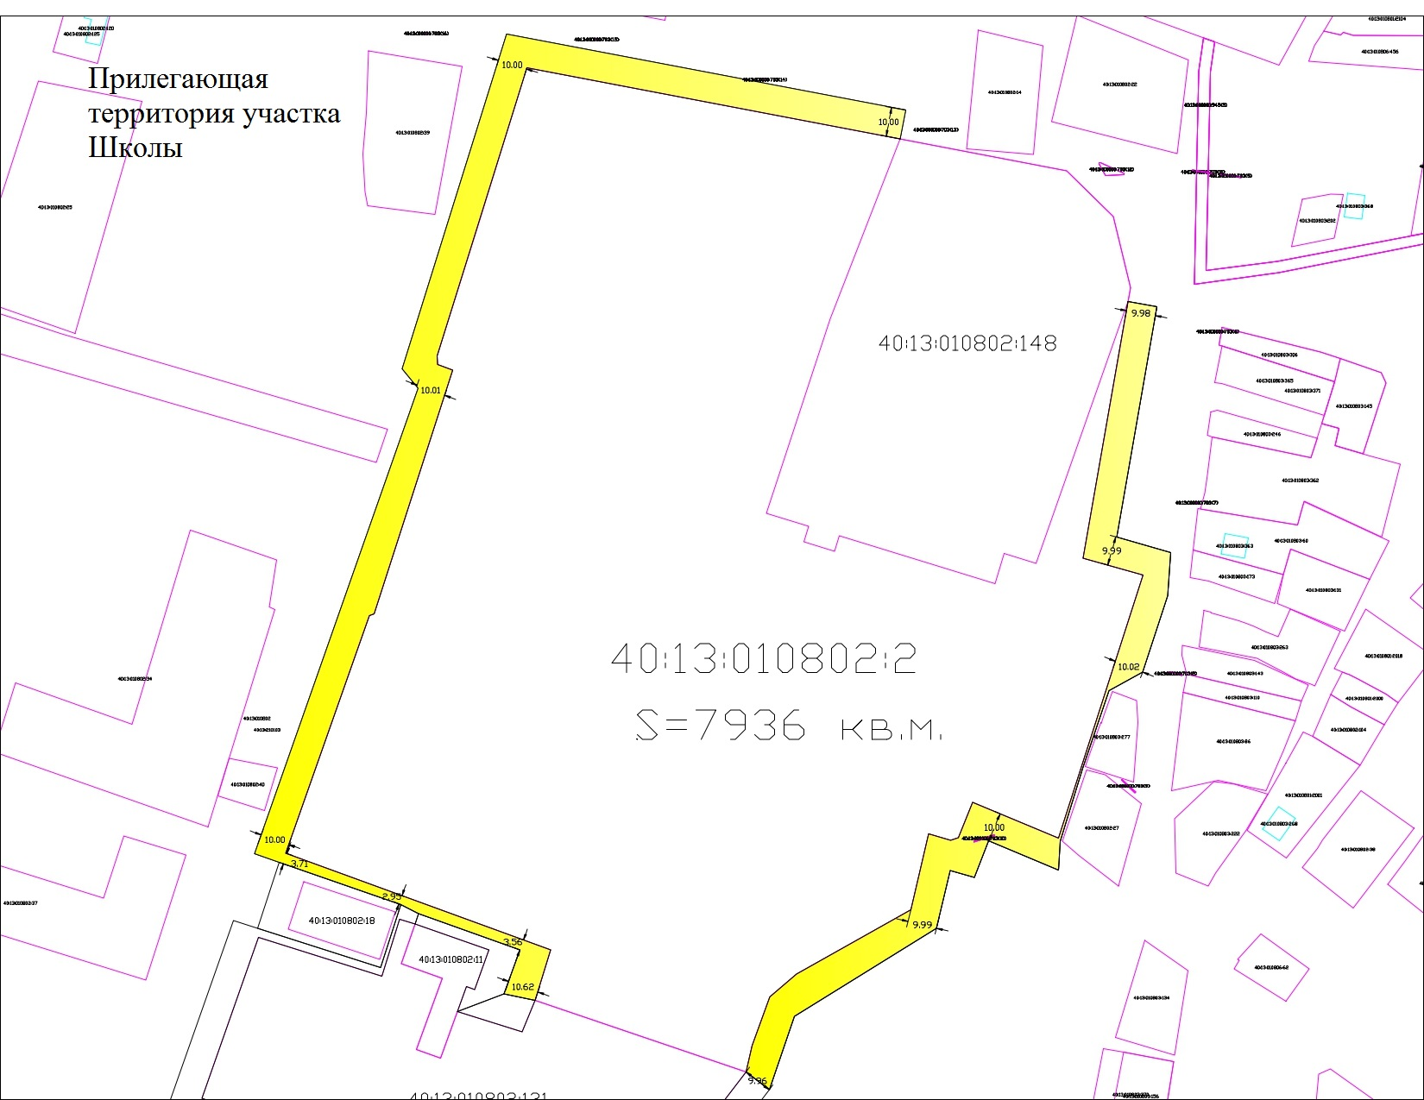

Место расположения: с.Кудиново, ул.Пионерская д.27

